Задания для групп.

I группа

Рассмотрите гравюру Дюрера « Меланхолия». «Меланхолия» — резцовая гравюра на меди немецкого художника Альбрехта Дюрера, законченная в 1514 году. «Меланхолия» одна из наиболее таинственных работ Дюрера, и выделяется сложностью и неочевидностью идеи, яркостью символов и аллегорий. Дюрер составил первый в европейском искусстве магический квадрат 4х4.

Задание.
Приобрести для оформления фойе офиса материал для изготовления панно «Магический квадрат» и 2 люстры.
Стоимость покупки не должна превышать 350000 рублей.
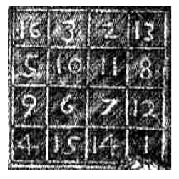

Масштаб 1:15.

Стоимость панно зависит от размеров, сложности реза, стоимости материала. Для точного расчёта цены панно используйте данные таблицы, если площадь панно можно определить по фото. Толщина материала не менее 18мм.

Материал | Стоимость гидроабразивной резки, руб/$м^{2}$
Материал | Толщина материала, мм
Материал | 10 | 15 | 20 | 30
КАМЕНЬ
Керамогранит | 530 | 600 | 1000  ( при заказе более 1,5$м^{2}$  скидка 25%)
Мрамор | 400 |  | 700 | 800
Гранит | 530 |  | 900 | 950
Керамическая плитка | 470 | * | * | *

Стоимость материала:

Материал | Количество плиток в упаковке | Стоимость 1 упаковки
Керамогранит | 75 | 1600
Мрамор | 100 | 1944
Гранит | 150 | 1900
Керамическая плитка | 200 | 1200

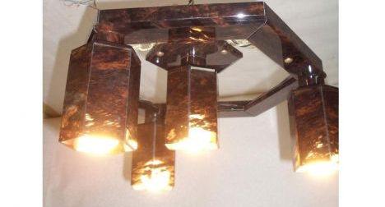
Люстра "Многогранник" из обсидиана ручной работы великолепного качества.

Стоимость люстры рассчитывается по формуле
Р=( 3500+ 30К)(1- 0,01С)(€),
Где К – количество рожков люстры, С% - сезонная скидка.
Рассчитайте стоимость люстры на рисунке в рублях, если сезонная скидка составляет 20 % .

Чек.
 | Количество | Цена (руб.) | Стоимость всей покупки
Люстра «Многогранник» | 2 экземпляра
Материал для панно  (вид: ……….) | ….. упаковок плитки
Сдача: ………..руб.

Группа 2.
Задание: Приобрести сертификат на экскурсии по таинственным местам города Москва во время зимних каникул.
Автобус из деревни Новая Москва отправляется в 19:50, а прибывает в 15:50 на следующий день (время московское). Сколько часов автобус находится в пути?
Начало экскурсии в 11:30. В таблице приведено расписание утренних самолетов от аэропорта г. Ростов – на - Дону до аэропорта Шереметьево в Москве.
Отправление из аэропорта г.Ростов-на-Дону | Прибытие в аэропорт г. Москвы
5:20 | 6:45
6:30 | 7:55
7:25 | 8:50
8:20 | 9:45
Путь от аэропорта до места сбора группы экскурсантов занимает 1 час 45 минут. Укажите время отправления позднего из рейсов самолета, которые подходят .
1 ) 5:20 2) 6:30 3) 7:25 4) 8:20
Подберите экскурсии. Сведения об экскурсиях представлены в таблице.
Номер экскурсии | Посещаемые объекты | Стоимость (руб)
1 | Поганые пруды, Петровский Путевой Дворец | 350
2 | Петровский Путевой Дворец | 50
3 | Легенды столичного метро | 200
4 | Останкино «Ночная Москва у ваших ног» | 350
5 | Останкино «Ночная Москва у ваших ног», Легенды столичного метро | 300
6 | Останкино «Ночная Москва у ваших ног», Поганые пруды | 350

Пользуясь таблицей, подберите набор экскурсий так, чтобы экскурсанты посетили 4 объекта: пруды, загородный дворец, метро и смотровую площадку,, а суммарная стоимость экскурсий не превышала бы 650 руб. В ответе укажите ровно один набор номеров экскурсий.

Стоимость поездки в музей для группы туристов из К детей и В взрослых рассчитывается по формуле С=(200К+350В)*М, при этом М равно 0,5, если поездка в музей происходит в каникулы или выходные дни, и 1 в остальных случаях. Рассчитайте стоимость поездки для группы из 8 детей и 2 взрослых, запланированной на воскресенье.

Для проживания в Москве группы из 8 детей и 2 взрослых подберите гостиницу по минимальной цене на 4 дня. Для взрослых – одноместные номера.

Гостиница | Цена номера (руб/сутки) | Дополнительные условия
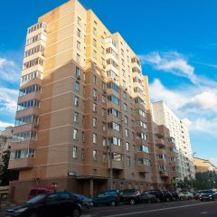  Апарта-менты на Савелов-ской | Одноместный- 4800  Двуместный-3950  Четырехместный-3600 | При проживании более 3 дней в четырехместном номере скидка 2000руб.
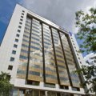  Гостиница Radisson Blu Belorusskaya  (3-я улица Ямского поля 26А) | Одноместный- 6000  Двуместный-4950  Четырехместный-3900 | Во время зимних каникул скидка на номера для детей - 10%
Шереме-тьевский Парк Отель  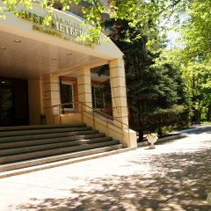  (улица Вучетича, 32) | Одноместный- 4200  Двуместный-3950
Продолжительность поездки на автобусе.
Время отправления позднего из рейсов самолета
Набор номеров экскурсий.
Стоимость поездки для группы из 8 детей и 2 взрослых, запланированной на воскресенье.

Гостиница | Стоимость проживания
Итого:

СЕРТИФИКАТ
на экскурсии по таинственным местам города Москва во время

зимних каникул.

3 группа

Независимая экспертная лаборатория определяет рейтинг района г. Москва на основе коэффициента ценности земельных участков, равного 0,01 средней цены 1$м^{2}$ земли, показателей функциональности транспорта , формы земельного участка и окружающего ландшафта . Каждый из показателей оценивается целым числом от 0 до 4. Итоговый рейтинг вычисляется по формуле

В таблице даны средняя цена и оценки каждого показателя для нескольких районов. Определите наивысший рейтинг представленных в таблице районов г. Москва.

Название района | Средняя цена 1$м^{2}$ | Функциональность | Качество | Ландшафт
Тимирязевский | 4600 | 2 | 1 | 2
Центральный | 5500 | 4 | 3 | 1
Савеловский | 4800 | 4 | 4 | 4

Осмотр участков предполагает аренду автомобиля на трое суток для поездки протяженностью 1200 км. В таблице приведены характеристики трех автомобилей и стоимость их аренды. Помимо аренды клиент обязан оплатить топливо для автомобиля на всю поездку.
Какую сумму в рублях заплатит клиент за аренду и топливо, если выберет самый дешевый вариант?
Автомобиль | Топливо | Расход топлива (л на 100 км) | Арендная плата (руб. за сутки)
А | Дизельное | 9 | 3600
В | Бензин | 11 | 3500
С | Газ | 13 | 3400

Цена дизельного топлива – 19 рублей за литр, бензина – 23 рубля за литр, газа – 14 рублей за литр.
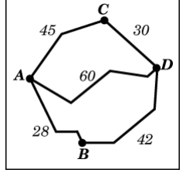
Из пункта А в пункт D ведут три дороги. Можно проехать:
Через пункт В с разрешенной скоростью 35 км/ч., через пункт С с разрешенной скоростью 30 км/ч. Третья дорога – без промежуточных пунктов, и по ней с разрешенной скоростью 40 км/ч. На рисунке показана схема дорог и расстояние (в км) между пунктами по дорогам.. По какой дороге ехать дольше всего? В ответе укажите, сколько часов автомобиль будет находиться в дороге, если его средняя скорость равна разрешенной.

